Общество с ограниченной ответственностью
«НАМИ-ЮГ»
344018 г. Ростов-на-Дону, ул. Мечникова 114/134 офис. 517
ИНН 6165161498 КПП 616501001 ОГРН 1106165002162
Тел/факс. 8(863) 230-75-15 e-mail: nami-yg@mail.ru http://nami-yg.ru/
р/c 40702810600040000444 в Ростовском филиале ОАО «Русь-Банк» г. Ростов-на-Дону БИК 046027240 к/с 30101810900000000240
ПРАЙС-ЛИСТ
артикул | цена |  |  |  |  |  | ФОТО
артикул | 1-5 шт. | 6-50 шт. | 51-200 шт. |  | 201-500 шт. | свыше 500 шт. | ФОТО
Замена встраиваемого светильника 4х18 (для систем "Армстронг") |  |  |  |  |  |  | 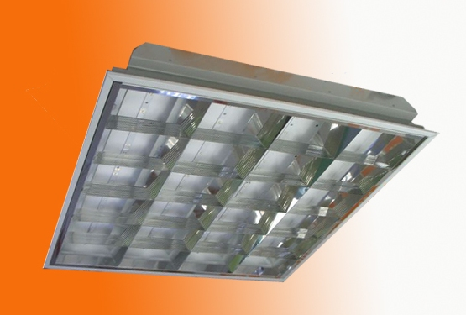
СС110 110 - 1 - Н - 072 -М | 4500 р. | 4100 р. |  | 3600 р. | 3400 р. | договорная
СС110 112 - 1 - Н - 072 -М | 5000 р. | 4600 р. |  | 4100 р. | 3900 р. | договорная
Универсальный(55 мм) - замена встраиваемого и накладного светильника 4х18 |  |  |  |  |  |  | 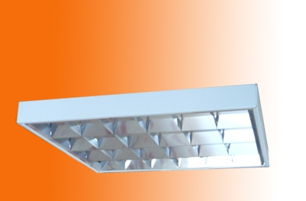
СС110 140 - 1 - Н - 072 -М | 4500 р. | 4100 р. |  | 3600 р. | 3400 р. | договорная
Замена светильника 2х36
СС110 212 - 1 - Н - 072 -М | 4400 р. | 4000 р. |  | 3500 р. | 3300 р. | договорная | 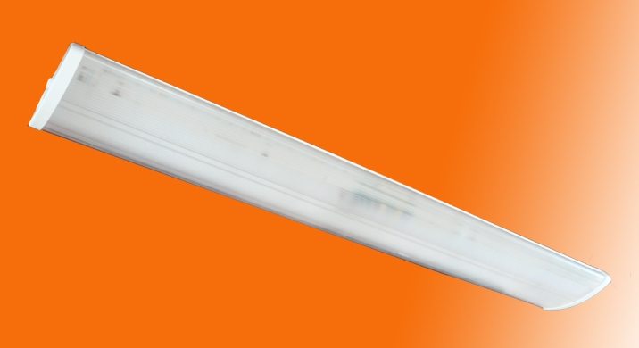
Замена светильника 2х36
СС110 222 - 1 - Н - 072 -М | 4400 р. | 4000 р. |  | 3500 р. | 3300 р. | договорная | 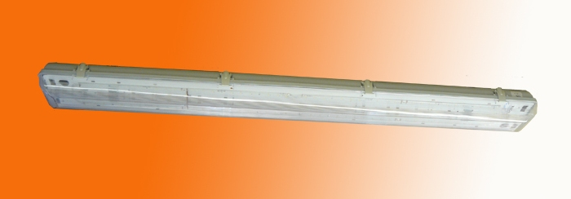
светильник для ЖКХ (пластиковый корпус ОМЕГА-О)
СС221 302 –1 – Н -012- М | 2200 р. | 2100 р. |  | 2000 р. | 1900 р. | договорная | 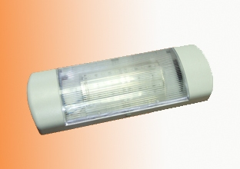
"Таблетка" в корпусе D200
СС221 312-1-Н-018-М | 2200 р. | 2100 р. |  | 2000 р. | 1 900 р. | договорная | 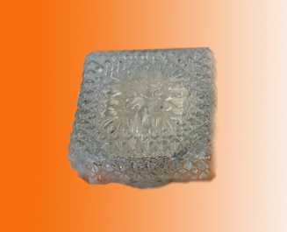
VIP микролинзовый рассееватель (колотый лед)
СС110 112 - 1 - Н - 072 -М | 5000 р. | 4600 р. |  | 4100 р. | 3900 р. | договорная | 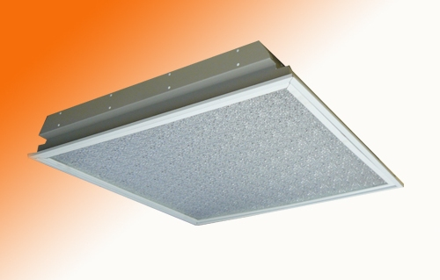
СС110 122 - 1 - Н - 072 -М | 5000 р. | 4600 р. |  | 4100 р. | 3900 р. | договорная
Директор Назаров Александр Николаевич тел. моб. 8-988-571-00-26

